Das EVA-Prinzip
Computer arbeiten nach dem EVA-Prinzip. EVA steht für Eingabe, Verarbeitung und Ausgabe.
ingabe  E | erarbeitung  V | usgabe  A
z.B. durch eine Tastatur- oder Mauseingabe | z.B. durch den Prozessor und den Arbeitsspeicher | z.B. auf einem Monitor oder Drucker

Aufgabe: Rufe den Link (http://learningapps.org/watch?v=pt92c1xnn17) auf und ordne die unten abgebildeten digitalen Geräte und Bausteine den Gruppen Eingabe, Verarbeitung und Ausgabe zu.

Digitale Geräte und Bausteine
Es gibt unterschiedlichste digitale Geräte und Bausteine, die unterschiedlichste Aufgaben übernehmen.
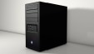 | Den Personal Computer (PC) gibt es in unterschiedlichen Ausführungen. Hier in Form eines Towers. | 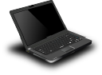 | Ein Laptop oder Notebook ist portable und besitzt einen aufklappbaren Bildschirm.
 | Die Tastatur dient zur Eingabe von Text und zur Steuerung von Funktionen und Programmen. | 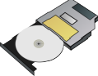 | Das CD-Laufwerk oder der CD-Brenner dient zum Einlesen oder Speichern von Daten.
 | Mit der Maus kann man den Zeiger steuern und Programmfunktionen bedienen. | 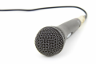 | Durch ein Mikrofon kann kann ein Rechner Sprache oder Musik erkennen und verarbeiten.
 | Der Bildschirm oder Monitor dient der Anzeige von Informationen. |  | Mit dem Smartphone kann man telefonieren und viele Dinge tun, die ein PC auch kann.
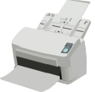 | Mit dem Drucker kann man Texte und Bilder auf Papier ausgeben. | 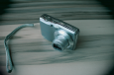 | Mit einer Digitalkamera kann man Fotos machen, die man auch auf einem PC, Tablet oder Smartphone anzeigen lassen kann.
 | Mit einem Scanner kann man Texte und Bilder auf Papier an einen Rechner übertragen. |  | Das Tablet ist eine besondere Form eines tragbaren Computers. Es hat meist keine gesonderte Tastatur und wird direkt über einen berührungsempfindlichen Bildschirm gesteuert.
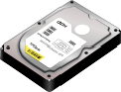 | Auf der Festplatte werden die Programme und Daten (Dokumente, Fotos, ...) gespeichert. Die Festplatte ist in der Regel im Rechner eingebaut. | 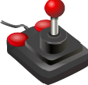 | Der Joystick ist ein Eingabegerät, das vor allem bei Spielen seine Anwendung findet.
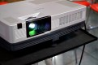 | Mit einem Beamer kann man das Monitorbild auf eine Leinwand projizieren. | 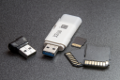 | Auf einem USB-Stick oder Speicherkarten kann man Daten (Dokumente, Fotos, ...) speichern. Sie haben die veraltete Diskette abgelöst.
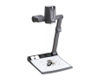 | Eine Dokumentenkamera¹ kann alles, was sie aufnimmt, direkt an einen Beamer senden. | 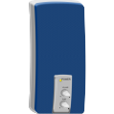 | Der Lautsprecher dient zur Ausgabe von Geräuschen oder Musik.
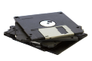 | Die Diskette ist ein „altes“ Speichermedium. Sie wird heute kaum mehr verwendet, da ihr Speicherplatz sehr begrenzt ist. | 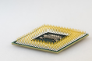 | Der Prozessor oder die CPU ist sozusagen das Gehirn eines Computers. Hier werden die wichtigsten Rechenoperationen vorgenommen.
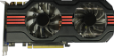 | Die Grafikkarte steuert die Grafikausgabe eines Computers. Oft ist sie auch als Chip direkt auf dem Mainboard integriert. | 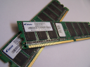 | Der RAM ist der Arbeitsspeicher eines Computers. In ihm werden z.B. Programme bei ihrer Ausführung zwischengespeichert.
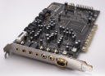 | Die Soundkarte² verarbeitet alle Audiosignale, z.B. bei der Tonaufnahme oder -wiedergabe. Oft ist sie auch als Chip direkt auf dem Mainboard integriert. | 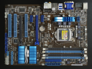 | Auf der Hauptplatine³ (engl. Mainboard) sind die unterschiedlichen Bauteile und Steckplätze für Erweiterungskarten (z.B. Grafik- oder Soundkarte) montiert.
1 By Murray 1010 (Own work) [CC BY-SA 3.0 (http://creativecommons.org/licenses/by-sa/3.0)], via Wikimedia Commons via https://commons.wikimedia.org/w/index.php?curid=31707033
2 By afrank99 (Own work) [CC BY-SA 2.0 (http://creativecommons.org/licenses/by-sa/2.0)], via Wikimedia Commons via https://commons.wikimedia.org/w/index.php?curid=74188
3 By smial (Own work) [FAL or GFDL 1.2 (http://www.gnu.org/licenses/old-licenses/fdl-1.2.html)], via Wikimedia Commons via https://commons.wikimedia.org/w/index.php?curid=14636011

